ЧЛЕНСКИЙ БИЛЕТ
Омской региональной общественной организации
«Омская профессиональная сестринская ассоциация»,
коллективного члена Ассоциации медицинских сестер России

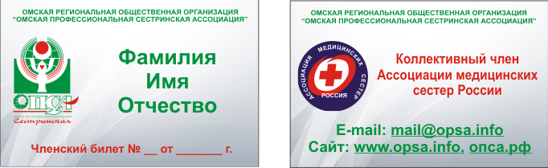

.

Член Ассоциации имеет право:
- Участвовать во всех мероприятиях Ассоциации.
- Избирать и быть избранным в руководящие и контрольно-ревизионные органы Ассоциации.
- На защиту своих прав и законных интересов со стороны Ассоциации, ее органов правления и контрольного органа.
- На справедливое рассмотрение дел, касающихся данного члена, Правлением и контрольным органом Ассоциации.
- Получать полную информацию о деятельности Ассоциации.
- Вносить предложения в органы управления Ассоциации по вопросам, касающимся деятельности Ассоциации.
- Добровольно выйти из членов Ассоциации.

Член Ассоциации обязан:
- Соблюдать Устав Ассоциации и Положения, утвержденные Конференцией.
- Соблюдать морально-этические и правовые нормы сестринской практики.
- Выполнять решения руководящих органов Ассоциации.
- Участвовать в работе Ассоциации.
- Не наносить вред Ассоциации в любой форме.
- Своевременно и в установленном порядке и размере уплачивать членские взносы.

